Task1
1. JDK、JRE、JVM 是什么关系？
JVM 是运行Java代码的“发动机”，JRE是发动机加基本配件，而JDK是给程序员用的“全套工具箱”（含JRE和编译器）。JDK包含JRE，JRE包含JVM。
2. 为什么装了这些程序就能编译运行？
因为JDK里的javac能把代码翻译成机器能懂的.class文件，而java命令会启动JVM来执行这个文件。
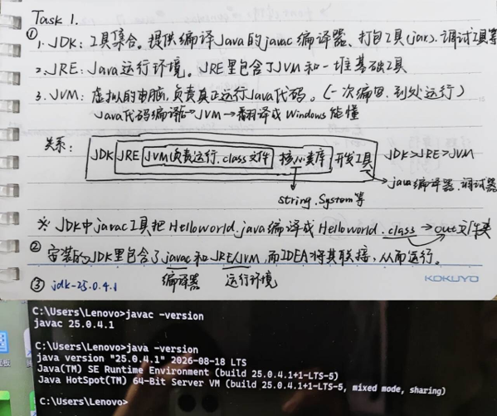

Task2
1. 配置了什么环境变量？
配置了 JAVA_HOME（指向 JDK 安装目录）和 Path（把 %JAVA_HOME%\bin 加进去）。
2. 为什么能直接识别？
因为系统执行命令时，会去 Path 变量里包含的目录挨个找，正好在 JDK 的 bin 目录下找到了 java 和 javac 命令。
3/4. 出现了什么文件？
只写代码时只有 HelloJava.java，运行后，多了 HelloJava.class。第一个是源码，第二个是字节码文件，写给计算机看的。
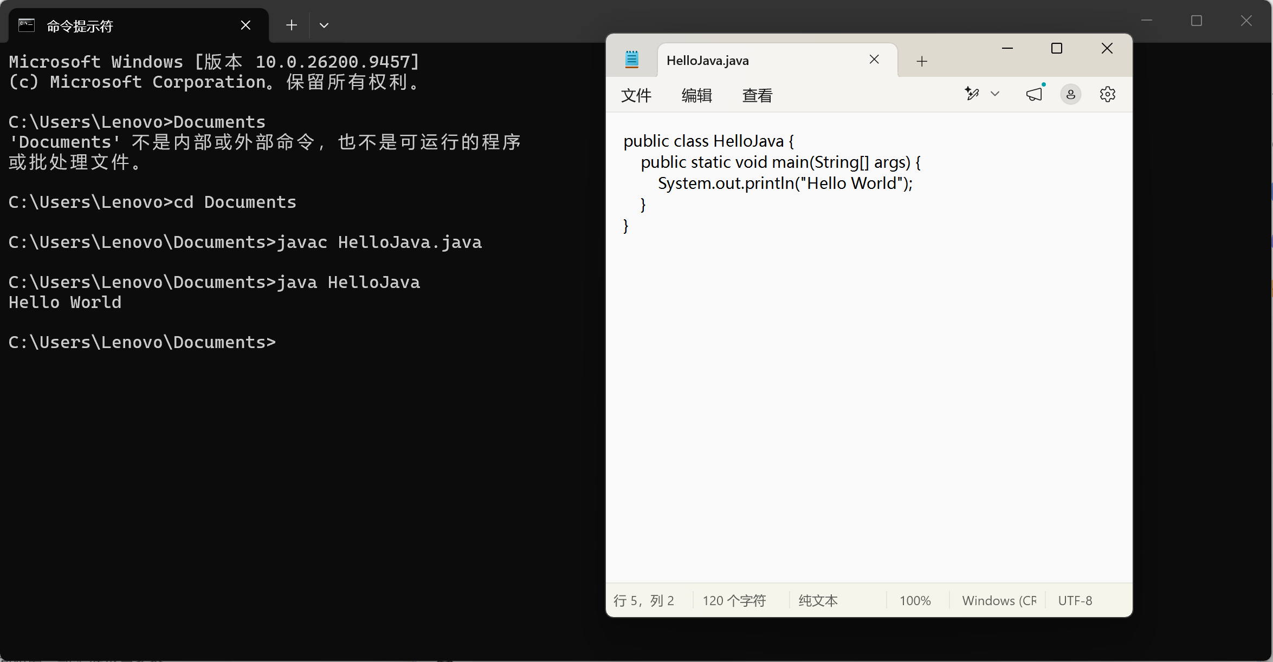
Javac把 .java 源码翻译成 .class 字节码。java启动 JVM，加载.class文件并运行程序
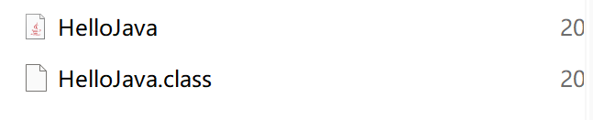

Task3
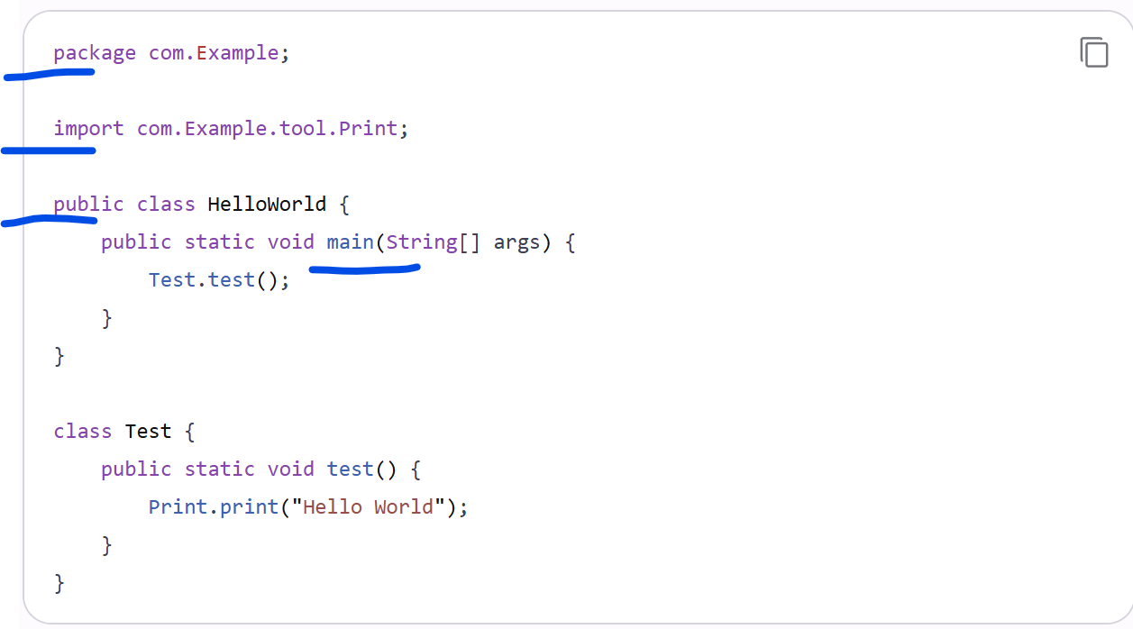
1. 这段代码可以大致分成哪几个部分？每个部分的作用是什么？
· 包声明 (package com.Example;)：规定代码所在的文件夹位置。
· 导入语句 (import com.Example.tool.Print;)：引入外部需要用到的工具类。
· 主类 (public class HelloWorld)：程序的主体，包含入口方法。
· 辅助类 (class Test)：主类内部调用的另一个类。
2. 什么是包 package？为什么 Java 项目里经常需要包结构？
包就是电脑里的“文件夹”。分包是为了防止类名冲突，方便管理代码。
3. import 的作用是什么？
相当于“指路”，告诉编译器去哪里找它需要的类。
4. main 方法为什么能作为程序入口？
因为 Java 虚拟机规定了，启动时默认只找 public static void main(String[]args) 这个方法，找到了才从这里开始执行。
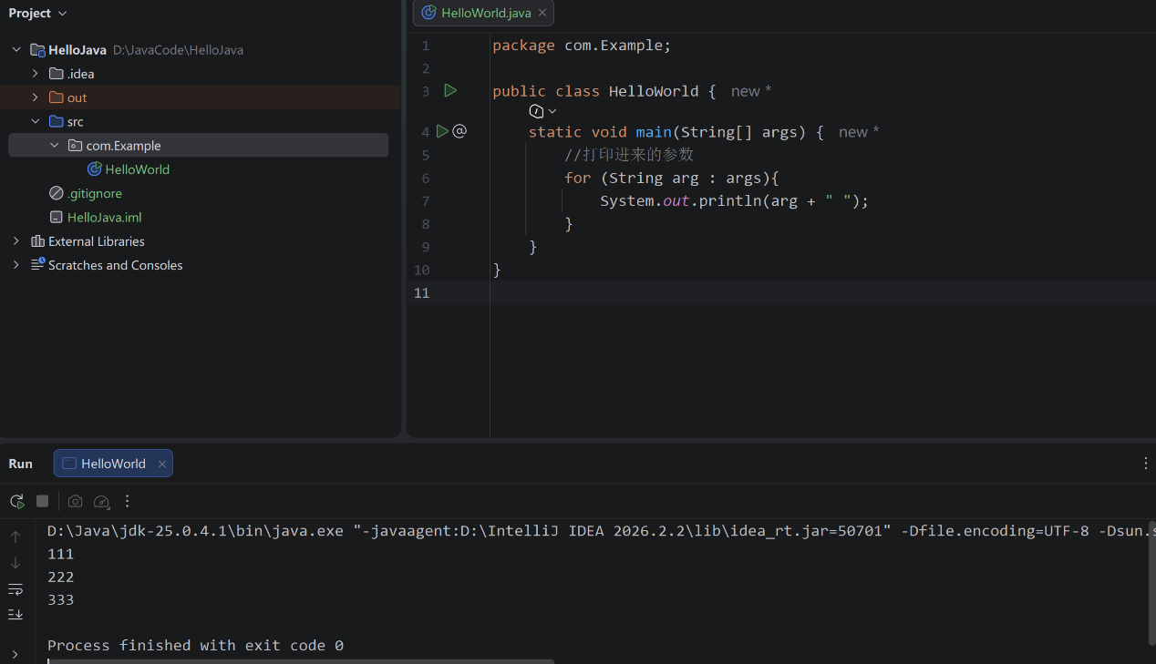

Task4
结构说明
1. HelloWorld.java 位于 com.Example 包下，它是程序的入口，负责接收参数并调用 Print 类。
2. Print.java 位于 com.Example.tool 包下，它是一个专门负责打印输出的工具类。
3. 因为它们在同一个 src 根目录下，HelloWorld 可以通过 import com.Example.tool.Print; 或全限定名 com.Example.tool.Print.print(...) 成功调用 Print 类，从而实现多文件协同工作。
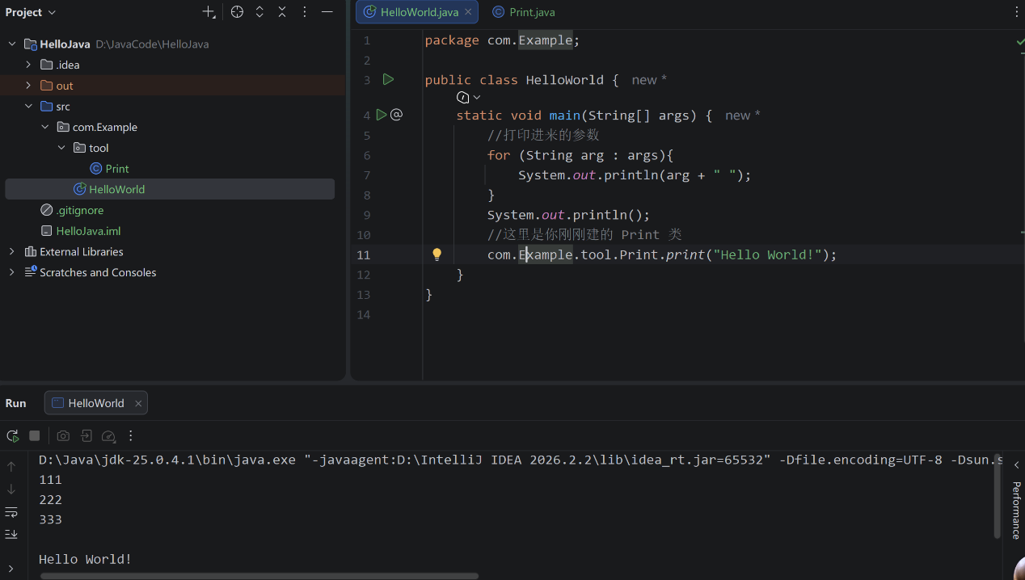

补充
配置过程好像没遇到什么问题
命令行需要我自己手动去新建 com/Example/tool 这种繁琐的文件夹结构，容易出错；而 IDEA 只需要右键新建一个 Package，输入包名，它会自动帮我建好所有嵌套文件夹；命令行每次修改代码后，都得切到黑框里手动敲 javac 和 java 命令。而 IDEA 只需要点一下右上角的绿色三角形（Run），它会自动在后台完成编译和运行。

